浙江中一检测研究院股份有限公司职业卫生网上公开信息表
单位名称 | 衢州元立金属制品有限公司
单位地址 | 衢州市智造新城衢州元立金属制品有限公司厂区 | 联系人 |  | 俞培康
项目名称 | 衢州元立金属制品有限公司300m²烧结机脱硝改造项目
技术服务项目组员名单 | 高真真、纪燕平、井瑜
现场调查时间 | 2023.3.26
现场调查技术人员 | 朱毅东奇、高真真 | 企业陪同人 | 俞培康
现场调查图像证明 | 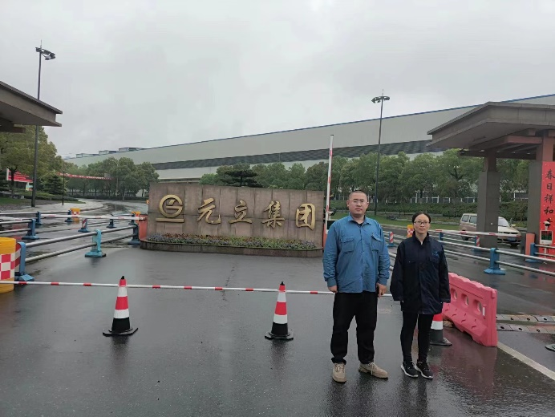
现场采样、检测时间 | 2023.4.6-8
现场采样、检测人员 | 朱毅东奇、高真真 | 企业陪同人 |  | 俞培康
现场采样、检测图像证明 | 